Всемирный день здоровья 2022
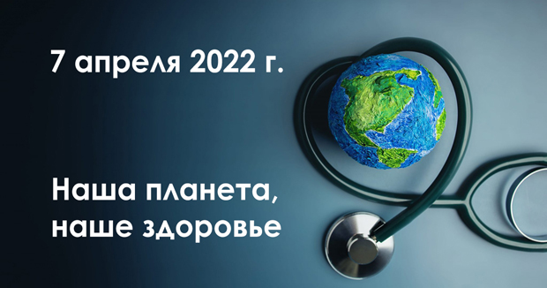
Тема Всемирного дня здоровья 7 апреля 2022 года — «Наша планета, наше здоровье». Этот девиз призывает к неотложным действиям для сохранения здоровья человека и окружающей среды, к активному движению по созданию «обществ благополучия».
По данным Всемирной организации здравоохранения, более 13 миллионов смертей ежегодно связаны с состоянием окружающей среды и могут быть предотвращены. Наибольшую угрозу для нашего здоровья представляет изменение климата. Климатический кризис – это еще и кризис здравоохранения.
Более 90% людей на планете дышат грязным воздухом. Загрязнение воздуха тесно связано с изменением климата. Основной источник загрязнения — сжигание ископаемого топлива. Тепловые электростанции, выбросы автотранспорта, торф и древесина, используемые для обогрева жилищ и приготовления пищи — все это вредит нашему здоровью и нашей планете. От загрязненного воздуха невозможно скрыться в престижных районах и дорогом жилье.
Отсутствие видимого смога еще не значит, что воздух вокруг безопасен. Токсичные вещества могут годами отравлять наш организм, а мельчайшие частицы сажи - проникать глубоко в легкие, сердце и мозг. Треть всех смертей от инсультов, сердечно-сосудистых и легочных заболеваний связана с грязным воздухом. Экономические потери от влияния воздуха на здоровье составляют до 4% ВВП крупнейших стран. Сокращение выбросов углерода позволит снизить бремя болезней, и экономический эффект от этого дважды компенсирует затраты.
Треть всех выбросов парниковых газов приходится на производство еды. Кроме того, что это приводит к изменениям климата и загрязнению воздуха, сама еда подвергается глубокой переработке и вредна для здоровья. Организация более устойчивых практик производства, выращивание и потребление здоровой пищи, сокращение потребления мяса не только позволят предотвратить множество случаев ожирения, диабета, раковых и сердечно-сосудистых заболеваний, но и помогут бороться с климатическим кризисом.
20% выбросов приходится на автотранспорт. Сокращение числа личных автомобилей, пешие и велосипедные прогулки — это не только полезная физическая активность, это будет иметь долгосрочное влияние на здоровье. Способствуя уменьшению загрязнения, мы сможем повлиять на климат и свое будущее здоровье.
Из-за изменений климата все чаще случаются экстремальные погодные явления, происходят засухи и наводнения. Люди вынуждены покидать свое жилье, ютиться во временных пристанищах. Разрушается инфраструктура, у многих людей нет доступа к чистой воде, горячей пище и базовому здравоохранению. Все это создает условия для распространения заболеваний и инфекций.
Глобальное потепление создало благоприятные условия для размножения кровососущих насекомых. Москиты, переносчики таких опасных заболеваний, как малярия, представляют серьезную угрозу для жителей развивающихся стран, особенно бедных слоев населения. Клещи, переносящие энцефалит и боррелиоз, — также немалая опасность для жителей умеренных регионов.
COVID-19 весьма убедительно показал всему миру, какую опасность представляют уменьшение биоразнообразия и разрушение экосистем. Вспышки зоонозных заболеваний, возникновение новых опасных мутаций вирусов — это реальная угроза. Предотвратить повторение подобной пандемии в будущем поможет восстановление экосистем, соблюдение баланса между нуждами человека и природы.
Последствия нашего вмешательства в естественную среду еще только предстоит осознать. Частицы микропластика находят на дне самых глубоких океанов и на вершинах самых высоких гор. Они проникли в пищевые цепочки и наш организм, и влияние их на здоровье до сих пор не изучено. Множество химикатов, считавшихся безопасными несколько десятилетий назад, теперь запрещены к использованию, и о долгосрочном влиянии многих из них мы можем даже не подозревать.
Пандемия за последние годы показала нам и хорошие стороны человечества. Небывалую сплоченность общества и самоотверженность врачей, готовность всего мира сотрудничать и объединяться, силу современной науки и ту скорость, с которой она способна реагировать на угрозы. Но в то же время стали заметны и многие недостатки. Имущественное и социальное неравенство еще больше обострилось. Многие наши привычные институты оказались легко уязвимы и не готовы к современным вызовам. Все это подчеркивает необходимость изменений в нашей жизни, построения новых сообществ — «обществ благополучия».
Предыдущие эпидемии показали человечеству необходимость устойчивых систем здравоохранения. Пандемия COVID-19 поставила нас перед необходимостью развития устойчивых сообществ. Общество благополучия — это общество, нацеленное на достижение всеобщего здоровья и социальной справедливости для нас и будущих поколений, не истощая нашу Землю. Наша текущая модель экономики ведет к неравному распределению богатства и власти, оставляя слишком много людей в бедности и неуверенности в будущем. Экономика благополучия должна стремиться к всеобщему развитию, равенству и экологической устойчивости.
Экономика должна способствовать всеобщему равенству, обеспечивать равномерное развитие с учетом возможностей нашей планеты. Общественные политики должны учитывать интересы всех и каждого. Здравоохранение должно быть всеобщим и равнодоступным. Новейшие технологии и цифровая трансформация — важный инструмент для борьбы с вызовами современности и для лучшего распределения благ прогресса. И все мы должны осознавать всю ценность нашей планеты и оберегать ее. Эти пять ключевых принципов должны воплощаться в долгосрочных инвестициях, социальных программах, правовых и налоговых стратегиях.
Развитие общества благополучия, при котором в центре будет стоять благополучие человека и окружающей среды, позволит остановить бесконечные циклы истощения планеты и ухудшения нашего здоровья. Всеобщее благополучие потребует политических действий, экономических реформ и участия каждого из нас. Такое общество будет способно справиться не только с пандемией, но и с любыми будущими кризисами. Оно обеспечит нам счастливое, благополучное и здоровое будущее.
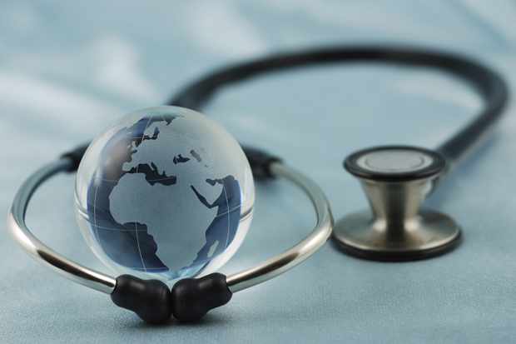
7 апреля 1948 года вступил в силу устав Всемирной организации здравоохранения. Эта дата считается днем рождения организации, и ежегодно ее отмечают как Всемирный день здоровья. В уставе ВОЗ право на здоровье указано как неотъемлемое основное право любого человека без различия расы, религии или социального положения.
Здоровье, по определению ВОЗ, это не просто отсутствие болезней. Здоровье — это состояние полного физического, душевного и социального благополучия. По данным ВОЗ, здоровье человека определяется на 20% средой обитания, на 50% — образом жизни, и только 10% его зависит от системы здравоохранения. С ростом благосостояния общества основные риски для здоровья смещаются в сторону поведенческих факторов: курение, употребление алкоголя, малоподвижный образ жизни, высокий уровень холестерина. Такие распространенные проблемы, как повышенное кровяное давление, излишний вес, высокое содержание глюкозы в крови, также ранее относившиеся к поведенческим рискам, сейчас считаются метаболическими.
Все они приводят к росту числа неинфекционных заболеваний. Раковые, респираторные, сердечно-сосудистые заболевания и сахарный диабет становятся причиной 71% всех смертей в мире. К сожалению, виновниками этого во многом становимся мы сами. Профилактика неинфекционных заболеваний в большей части зависит от самих людей. Это не только здоровый образ жизни, физическая активность, правильное питание, но и своевременное обращение за помощью, регулярные медицинские обследования и соблюдение рекомендаций врачей.
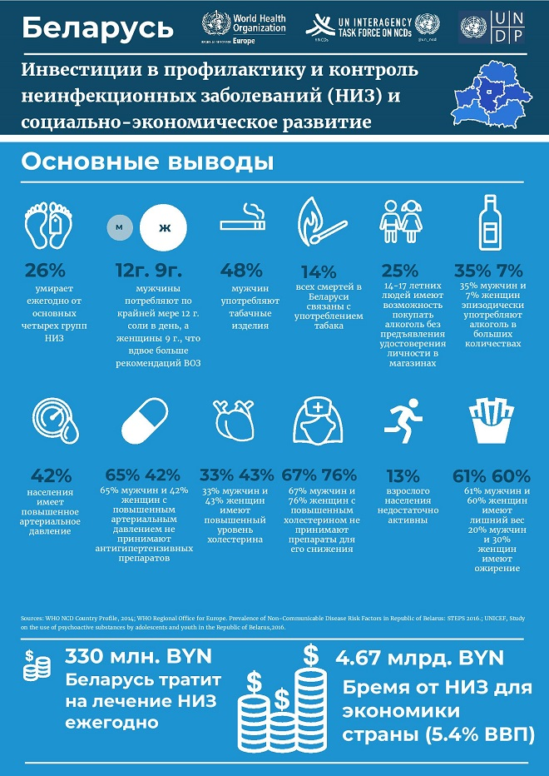
Риски здоровья, связанные с влиянием окружающей среды, становятся причиной до 23% всех случаев смертей. Эта доля остается относительно стабильной из года в год, но с 2002 года существенно упала частота смертей, связанных с инфекционными заболеваниями. Все больше людей имеют доступ к безопасной воде и санитарии, все меньше домашних хозяйств пользуются твердым топливом для приготовления пищи. Тем не менее, растет негативное влияние других экологических факторов.
Значительную угрозу здоровью представляет загрязнение воздуха. В развивающихся странах опасен воздух внутри помещений, что связано со сжиганием твердого топлива для обогрева помещений и приготовления пищи. В европейском регионе, в том числе в Беларуси, основным источником загрязнения являются промышленность и транспорт. Они же традиционно источники такого вредного фактора, как шумовое загрязнение.
Экология и здоровье
Большое внимание в мире уделяется и химической безопасности. Химические вещества, наносящие вред здоровью, могут попасть к человеку самыми разными путями. Они не только могут присутствовать в окружающей среде, пестициды и следы антибиотиков могут встречаться в пищевых продуктах, синтетические краски и пластик, способные выделять вредные газы, могут содержаться в одежде, мебели и других предметах. Организации здравоохранения, надзорные и контролирующие органы могут обеспечить сертификацию и обязательную маркировку таких потенциально опасных товаров, но последнее слово всегда остается за потребителем.
Здоровье человека в первую очередь зависит от него самого. Своевременная профилактика, здоровый образ жизни, ответственное отношение к себе и окружающим, выбор товаров и услуг, не наносящих вреда здоровью и окружающей среде, всё это — необходимые условия сохранения здоровья и долголетия, предотвращения заболеваний.

